報道関係各位
プレスリリース 2022年8月9日
株式会社AIR PLANNING


「旅TIME」にて海外レストランの日本語予約サービス提供開始
株式会社AIR PLANNINGは（本社：東京都千代田平河町1-3-6 BIZMARKS麴町２F 代表取締役：張 桐 www.air-planning.co.jp ）自社運営中の予約サイト「旅TIME」にて、海外レストランの日本語予約サービスを2022年８月10日から提供開始致します。（ベルトラ株式会社とアフィリエイト提携）
https://tabi-time.com/restaurant

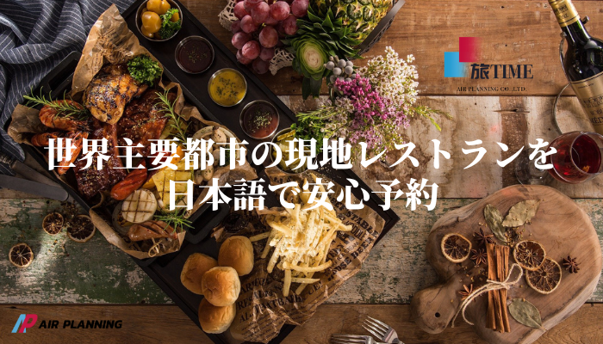

サービス概要及び特徴：
- 海外レストラン日本語予約
世界主要都市の現地レストランを24時間オンラインで日本語予約が可能！しかも座席を確保するだけではなく、ブランやコースなど、お料理の内容までご予約が出来る為、現地語が分からなくても、楽々で旅先の「美食」を確保！

- 世界のGOHAN
解凍などの簡単調理でレストランの味をそのままお楽しみいただけると同時に、品質を落とさないようにシェフが計算して事前に調理したものをご自宅まで配送するため安心安全。

- 世界のワイン
世界各国の選りすぐりワイン＆今注目の日本ワインをお届けします。フランスやイタリアなどの旧世界のワインはもちろん、アメリカや南アフリカ、オーストラリアの新世界のワインもご用意しております。

- 日本の美味しいを宅配
47都道府県、さらに各地方や市町村には、旅して味わってみないと知ることのない四季折々の特産物があります。地元の人しか知らない人気店や名物グルメ、人気観光地のお土産などご自宅へお届けします。

海外レストランの日本語予約サービスを提供可能な国・地域：

「日本国内」
東京、京都、北海道、屋久島、沖縄、神奈川（横浜・箱根）奄美大島・奄美群島、五島列島・壱岐・対馬

「アジア」
韓国、カンボジア、中国、香港・マカオ、インド、インドネシア、マレーシア、ミャンマーネパール、フィリピン、シンガポール、台湾、タイ、ベトナム

「ヨーロッパ」
クロアチア、イギリス、フランス、ドイツ、イタリア、スペイン、マルタ

「中東」
アラブ首長国連邦、ヨルダン

「アメリカ・カナダ」
ボストン、ラスベガス、ロサンゼルス、マイアミ、サンフランシスコ、カナダ

「ハワイ」
マウイ島、オアフ島(ホノルル)

「オセアニア」
オーストラリア、ニュージーランド

「ビーチリゾート」
グアム、ニューカレドニア、フィジー

「中南米・カリブ海」
アルゼンチン、メキシコチリ

「アフリカ」
エジプト

大人気レストランも事前予約で安心♪ 各国のおすすめグルメをお見逃しなく！いつもとは違う日常を、普段の食卓を少しだけ豪華に、華やかに盛り上げてみませんか？

株式会社AIR PLANNINGについて：
【企業情報】
所在地：東京都千代田区平河町1-3-6BIZMARKS麹町2F
代表者：代表取締役 張 桐
設立日：2020年9月
事業内容：
・ユーザー向け・トラベルメディア事業
・エージェント向け・トラベルメディア事業
・広告事業

公式サイト：https://air-planning.co.jp
予約サイト：https://tabi-time.com
台湾観光情報サイト：https://tabi-omoi.com
国内観光情報サイト：https://tabi-sato.com

株式会社AIR PLANNING
メール：info@air-planning.co.jp

